105年度「公文電子交換用戶端系統(eClient)
教育訓練」課程資訊

- 上課梯次暨時間表
105年辦理月份 | 辦理場次 | 上課日期時間 | 上課地點 | 備註
1月 | 2 | 1/15(五)下午2時至5時 | 本局電子文書檔案服務中心  3樓文檔資訊科技研討室
 |  | 1/22(五)下午2時至5時
2月 | 2 | 2/19(五)下午2時至5時
 |  | 2/26(五)下午2時至5時
3月 | 1 | 3/25(五)下午2時至5時
4月 | 1 | 4/22(五)下午2時至5時
5月 | 1 | 5/27(五)下午2時至5時
6月 | 1 | 6/24(五)下午2時至5時
7月 | 1 | 7/22(五)下午2時至5時
8月 | 1 | 8/26(五)下午2時至5時
9月 | 1 | 9/23(五)下午2時至5時
10月 | 1 | 10/21(五)下午2時至5時
小計 | 12

- 報名方式及上課人數
- 報名方式：請於本(104)年12月16日10時起至本局全球資訊網報名系統網頁(http://www.archives.gov.tw/MenuList2.aspx?cnid=1482)進行報名。
- 上課人數：每梯次上課人數正取60人，備取20人，正備取名單依本局網站公布為準，各梯次名單於課程前一週公布；如正取者無法參與上課，請於開課前2日通知本局，本局將以備取順位通知遞補。
- 上課地點
本局電子文書檔案服務中心(台北市中山區伊通街59巷10號)3樓文檔資訊科技研討室。
乘車資訊
地圖標示 | 站牌名稱 | 公車/捷運資訊/停車資訊
 | 南京松江路口(往東) | 0東, 5,12,46,248,266,279,282,288,292,306,307,311,604,622,665,652
 | 南京松江路口(往西)  捷運松江南京站 | 0東, 5,12,46,248,266,279,282,292,306,307,311,604,622,665,652  出口2:松江路與南京東路口西南隅（於松江路上），松江路108巷旁  出口3: 松江路與南京東路口西南隅（於松江路上），近松江公園  出口4:松江路與南京東路口東南隅（於松江路上）  出口7:松江路與南京東路口東北隅（於松江路上），近四平街  出口8:松江路與南京東路口西北隅（於松江路上），松江路124巷旁
 | 南京松江路口(往南) | 41,49,72,203,214,280,290,527,642,311,505
 | 南京松江路口(往北) | 41,72,203,214,222,226,254,280,290,505,668,642,311
 | 建國北路一段高架停車場 | 開放時間 ： AM7:30－PM21:30  小型車停車位：2073  大型車停車位：6  收費標準 ：小車計時30元
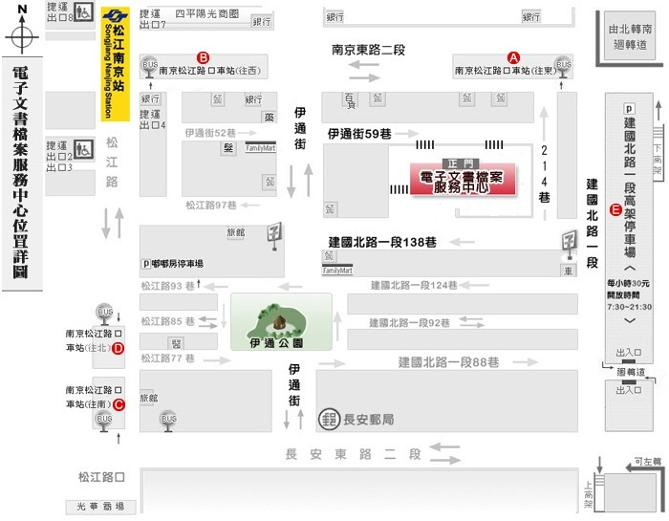
圖：上課地點示意圖

